Московским предпринимателям расскажут об изменениях в налоговом законодательстве
11.09.2024
Участники вебинара проанализируют нововведения в упрощенной системе налогообложения и льготные ставки НДС, а также узнают, как подготовиться к изменениям.
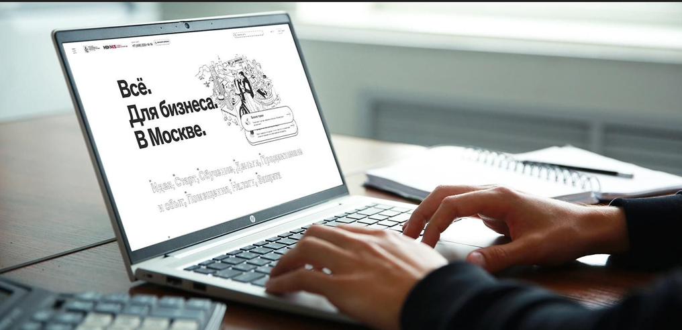
12 сентября ГБУ «Малый бизнес Москвы» (МБМ) проведет вебинар «Налоговая реформа с 2025 года». Он поможет бизнесменам и тем, кто только хочет открыть свое дело, разобраться в изменениях в налоговом законодательстве, которые вступят в силу с января 2025 года.
Участники познакомятся с преобразованиями в Налоговом кодексе Российской Федерации, проанализируют нововведения в упрощенной системе налогообложения (УСН) и льготные ставки НДС при ее использовании, обсудят новые обязанности индивидуальных предпринимателей и юридических лиц, применяющих УСН, а также узнают, как подготовиться к изменениям. Спикером выступит налоговый консультант и бухгалтер.
Вебинар пройдет с 15:00 до 16:30. Участие бесплатное, необходима предварительная регистрация на портале МБМ.
Кроме этого, на портале mbm.mos.ru предприниматели могут найти более 35 онлайн-сервисов. Один из них — «Подбор режима налогообложения» — упрощает выбор режима налогообложения, другой — «Подготовка налоговой декларации по УСН» — позволяет быстро подготовить налоговую декларацию.
ГБУ «Малый бизнес Москвы» помогает открывать и развивать свое дело в столице. В центрах услуг для бизнеса каждый может узнать о финансовых и нефинансовых мерах государственной поддержки. Для предпринимателей проводятся бесплатные образовательные и деловые мероприятия — форумы, семинары, тренинги и конференции, которые помогают повысить профессиональные компетенции и найти единомышленников. Получить консультацию по вопросам открытия и ведения бизнеса в Москве и более подробно узнать об актуальных мерах поддержки в столице можно на портале МБМ: mbm.mos.ru, а также по телефону: +7 495 225⁠-14⁠-14.
Вебинары и деловые мероприятия организуют в рамках реализации национального проекта «Малое и среднее предпринимательство и поддержка индивидуальной предпринимательской инициативы». Подробнее о национальных проектах, реализуемых в столице, можно узнать на специальной странице.

Адрес страницы: http://zyablikovo.mos.ru/the-consumer-market-and-services/subektam-malogo-i-srednego-predprinimatelstva/konsultatsionnaya-podderzhka/detail/12560045.html
Управа района Зябликово города Москвы

